**SURAT PERNYATAAN**

Dengan ini kami mendaftarkan karya tulis ilmiah untuk diterbitkan di jurnal ilmiah Bawal yang dikelola oleh Pusat Riset Perikanan, Badan Riset dan Sumberdaya Manusia Kementerian Kelautan dan Perikanan, dengan judul: **Spawning Potential Ratio (SPR) Kepiting Merah (*Scylla olivacea*) di Perairan Asahan dan sekitarnya, Sumatera Utara**. Data yang kami analisa merupakan hasil penelitian kami pada kegiatan penelitian Karakteristik Biologi Perikanan, Habitat Sumberdaya dan Potensi Produksi Sumberdaya Ikan di WPP 571, Selat Malaka yang diselenggarakan oleh Balai Penelitian Perikanan Laut, Muara Baru, Jakarta. tahun 2018, 2019 dan 2020.

Bahwa karya tulis ilmiah tersebut belum pernah dipublikasikan dan telah disetujui oleh co author (penulis ke-2 dst) yang ikut terlibat dalam kegiatan penelitian tersebut di atas.

Demikian Surat Pernyataan ini dibuat untuk dipergunakan sebagaimana mestinya.

Jakarta, 17 Juni 2021

Penulis pertama,

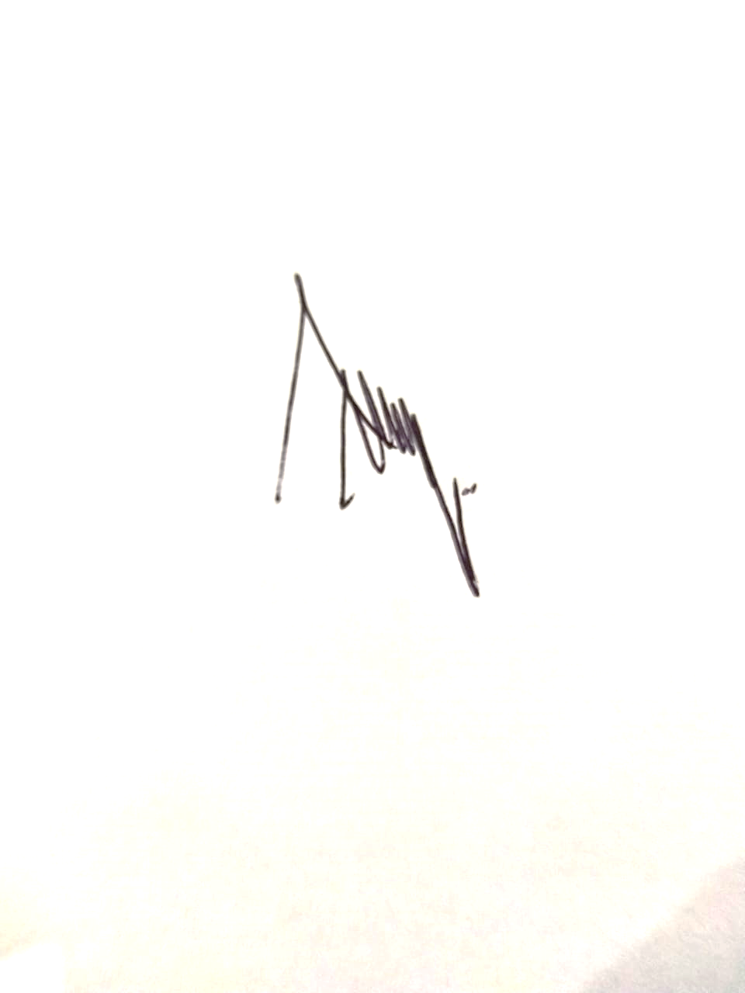

Andina Ramadhani Putri Pane

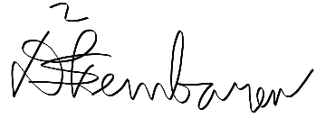Menyetujui: Mengetahui:

1. Penulis ke 2: ………………. Kakelti

Duranta Diandria Kembaren

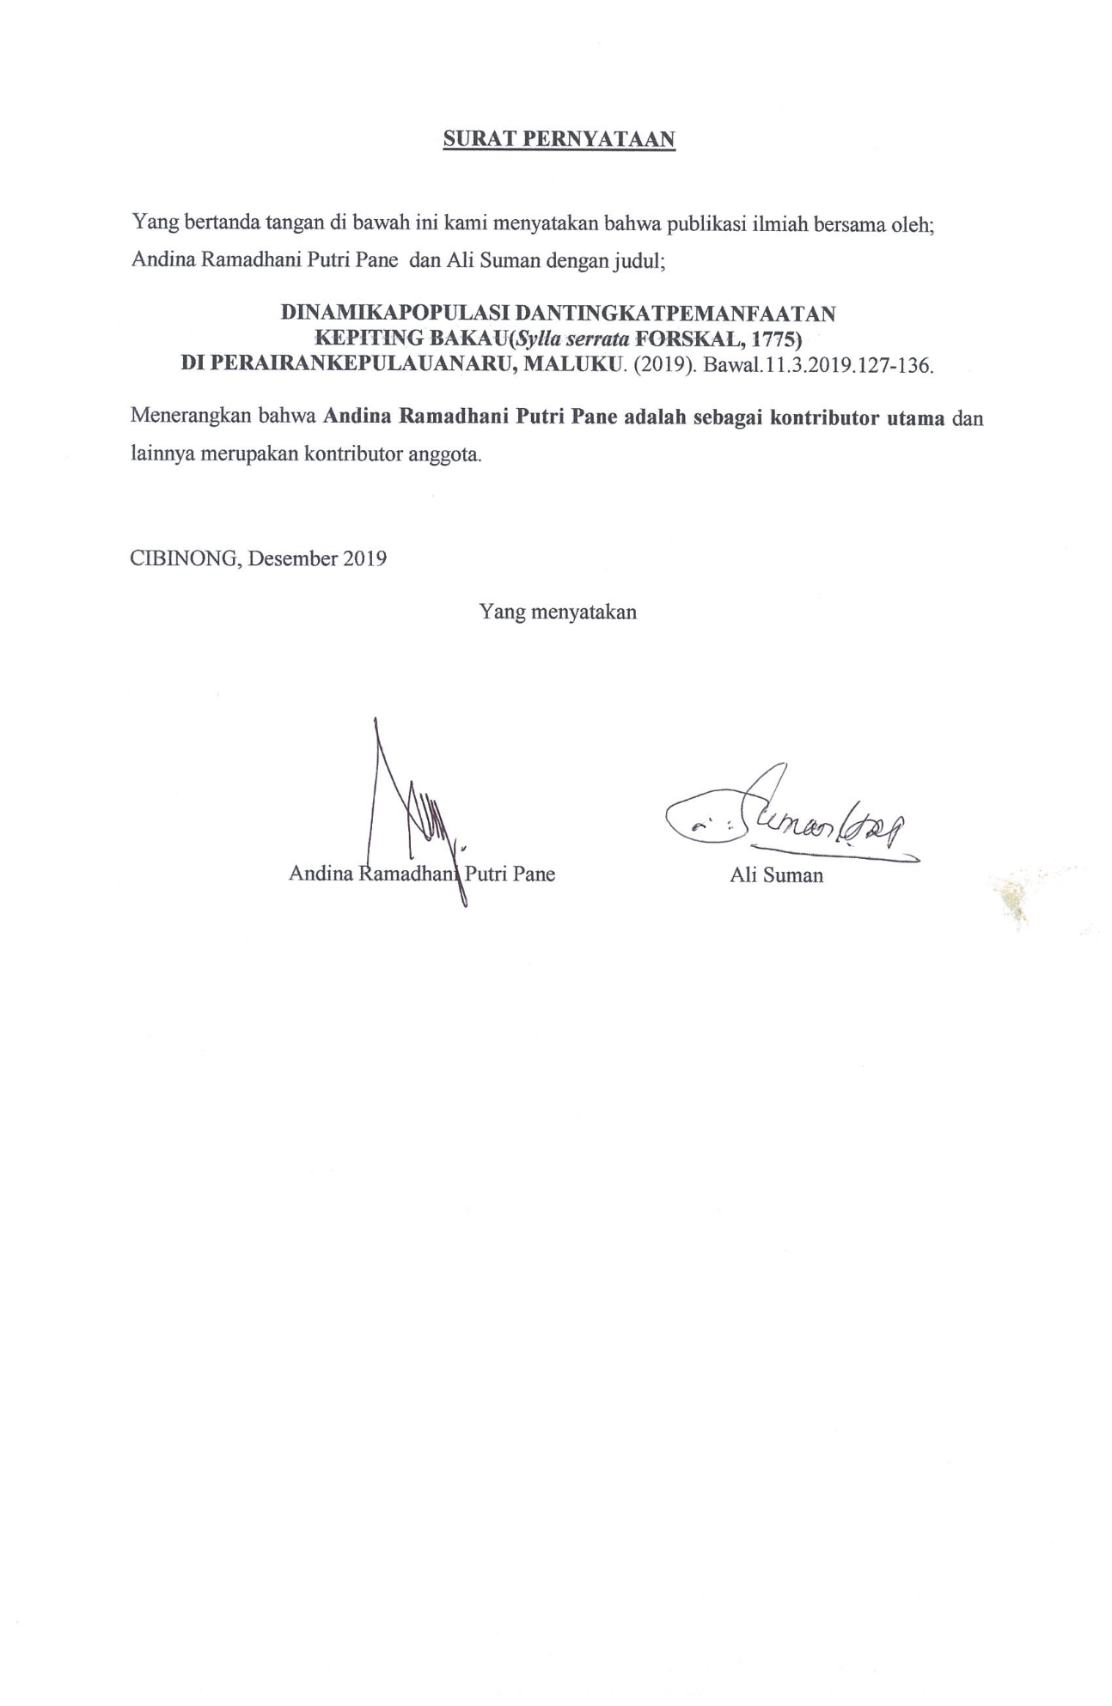

2. Penulis ke 3: …………………

Prof. Dr. Ali Suman (Prof. Dr. Ali Suman)